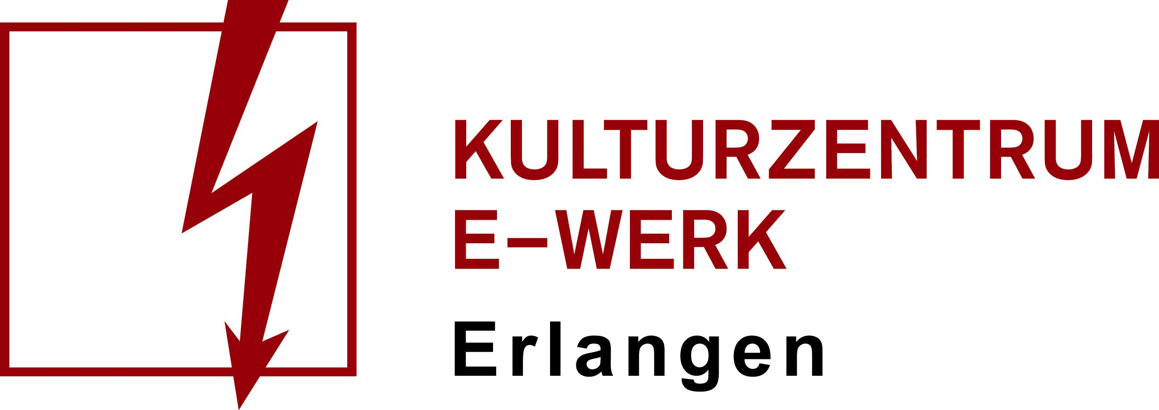

Pressemitteilung
Science Slam: Zukunftsdiagnose – Hightech meets Medicine
Veranstaltet von: FAU – Projekt EmpkinS

Freitag, 10.02.2023 /// Kleinkunst & Slam /// Kellerbühne
Einlass: 18:00 Uhr /// Beginn: 19:00 Uhr
Freier Eintritt
Facebook Veranstaltung: https://www.facebook.com/events/3328132904182094

Spaß haben – Neues lernen – Wissenschaftler:innen treffen
Have Fun – Learn something new – Meet Scientists
In witzigen Kurzvorträgen - SLAMS - präsentieren dir WISSENSCHAFTLER:INNEN unterschiedlichster Disziplinen ihre Forschung anschaulich und kurzweilig. Gemeinsam arbeiten sie an der Zukunft des Gesundheitswesens.
Sie fragen sich: Wie sieht die Gesundheitsversorgung von morgen aus?
In witty short presentations - SLAMS - SCIENTISTS from various disciplines present their research in a clear and entertaining way. Together they are working on the future of healthcare.
They ask: What will tomorrow's healthcare look like?

Weitere Infos:
https://www.facebook.com/FAUEmpkinS/
https://twitter.com/FAUEmpkinS
https://www.youtube.com/channel/UCWSqLJz7L5U-ox_H36WyRuQ
https://www.instagram.com/empkins/
https://www.empkins.de/activities/upcomingevents/public-events/science-slam/

